1. Общие сведения о программе

1.1 Назначение программы
Мобильное приложение «Терминал сбора данных» (далее — ТСД) используется для сканирования и обработки кодов маркировки в интеграции с приложением Kvantron.Smart.Client. Позволяет выполнять проверку, валидацию и удаление кодов маркировки (КМ) на основе предварительно настроенных потоков заданий, получаемых из Kvantron.Smart.Client.

1.2 Функции программы
- Подключение к серверу Kvantron.Smart.Client.
- Выбор потока заданий.
- Сканирование кодов маркировки.
- Выполнение операций (проверка, валидация, удаление) над отсканированными КМ в соответствии с выбранным потоком.
- Отображение статуса обработки КМ.
- Ведение локального журнала сканирования на устройстве ТСД.

1.3 Минимальный состав технических средств
- Мобильное устройство с установленным приложением ТСД.
- Встроенный или внешний сканер для считывания кодов маркировки.
- Сетевое подключение для связи с Kvantron.Smart.Client.

1.4 Минимальный состав программных средств
- Мобильное приложение ТСД.
- Запущенное приложение Kvantron.Smart.Client и доступное по сети.
- Приложение Kvantron.Smart.Server, с которым взаимодействует Kvantron.Smart.Client.

1.5 Требования к персоналу (пользователю ТСД)
- Знание основ работы с мобильным устройством.
- Понимание процесса сканирования кодов маркировки.
- Знание целей и задач выполняемых операций (проверка, валидация, удаление).

2. Установка программы
- Убедитесь, что мобильное устройство соответствует минимальным требованиям.
- Получите установочный файл приложения ТСД (APK для Android).
- Установите приложение на устройство.
- Запустите установленное приложение.

3. Настройка программы

3.1 Подключение к серверу
1. При первом запуске приложения пользователю будет предложено настроить подключение. Нажмите кнопку «Да, перейти» (см. Рисунок 1 Цифра 1).
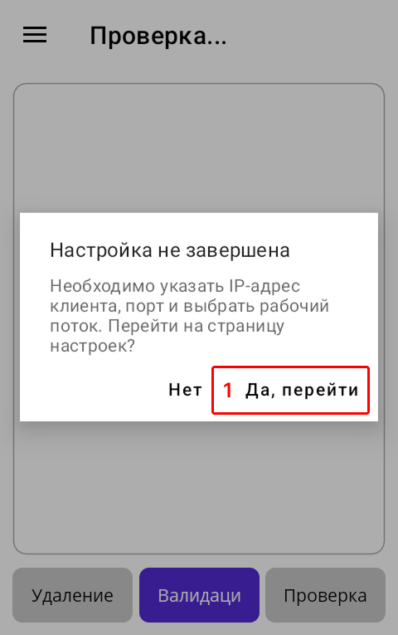
Рисунок 1 – Диалоговое окно с предложением настройки
2. Откроется вкладка «Настройки».
3. В поле «IP-адрес» введите IP-адрес устройства, на котором запущен Kvantron.Smart.Client. (см. Рисунок 2 Цифра 1).
4. В поле «Порт» введите порт сервера Kvantron.Smart.Client. (см. Рисунок 2 Цифра 2). Значение по умолчанию: 8080.
Важно: если порт был изменён в файле конфигурации appsettings.json приложения Kvantron.Smart.Client, укажите новый порт.
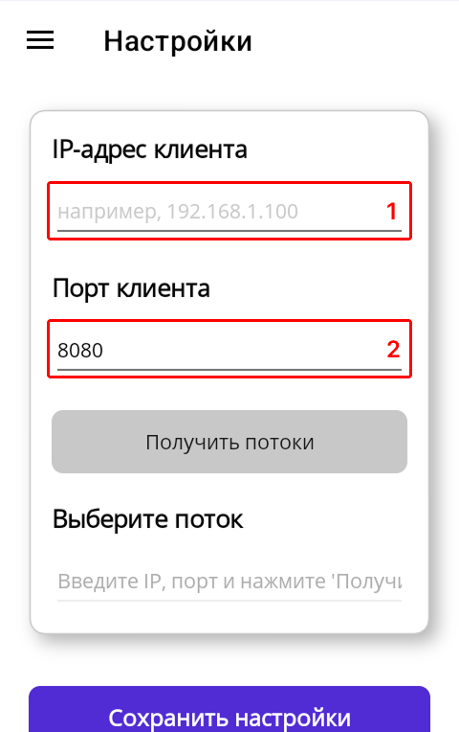
Рисунок 2 – Поля для ввода IP-адреса и порта
5. После ввода IP-адреса и порта система автоматически попытается получить список доступных потоков. Если потоки не были получены автоматически, нажмите кнопку «Получить потоки» (см. Рисунок 3 Цифра 3).
6. Чтобы выбрать поток, нажмите на поле выбора потока (см. Рисунок 3 Цифра 4).
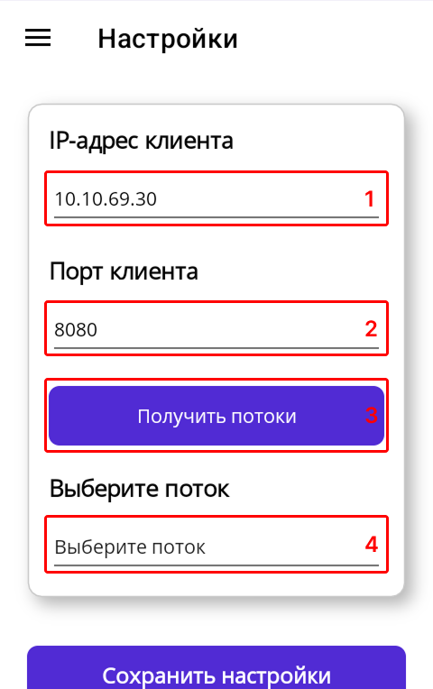
Рисунок 3 – Получение и выбор потока
7. В открывшемся списке выберите поток, из которого будут поступать задания (см. Рисунок 5 Цифра 1).
8. Если нужного потока нет в списке: Нажмите кнопку «Отмена» (см. Рисунок 5 Цифра 2), проверьте адрес Kvantron.Smart.Client и повторите шаг 5.
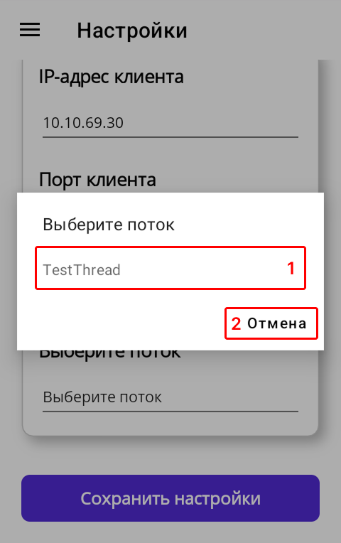
Рисунок 4 – Выбор потока из списка
9. После выбора потока нажмите кнопку «Сохранить настройки» (см. Рисунок 5 Цифра 1).
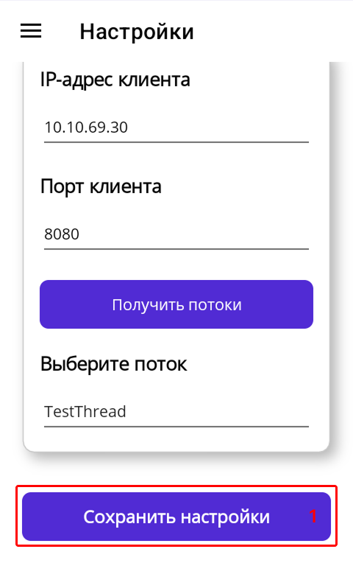
Рисунок 5 – Кнопка сохранения настроек
10. Появится информационное окно с подтверждением и указанием сохранённых настроек (см. Рисунок 6 Цифра 1). Нажмите кнопку «ОК» (см. Рисунок 6 Цифра 2). Приложение автоматически откроет главную страницу.
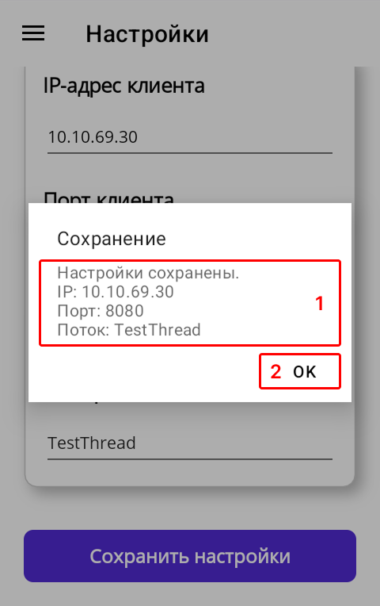
Рисунок 6 – Окно сохранения настроек
11. Если главная страница не открылась автоматически, то нажмите на кнопку «Меню» (бургер-меню) (см. Рисунок 7 Цифра 1). В открывшемся списке выберите «Главная» (см. Рисунок 8 Цифра 1).
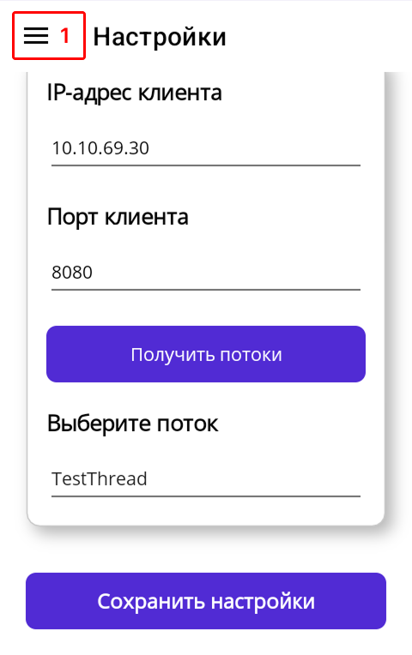  Рисунок 7 – Кнопка меню | 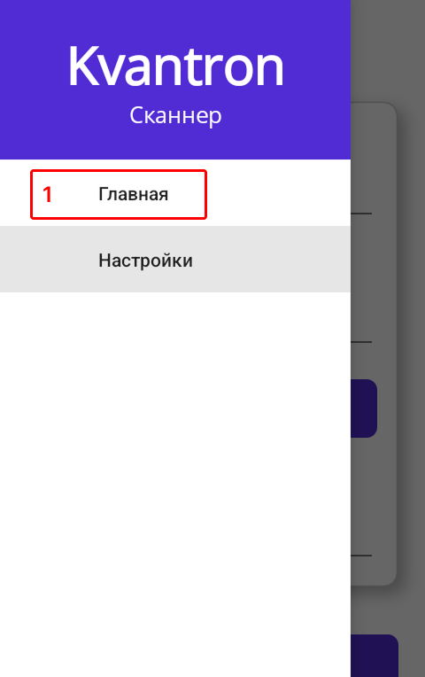  Рисунок 8 – Пункт «Главная»

3.2 Возврат к настройкам
Чтобы получить доступ к настройкам с главной страницы: Нажмите на кнопку «Меню» (бургер-меню) (см. рис. 10 — указать кнопку меню). В открывшемся списке выберите «Настройки» (см. рис. 11 — указать пункт «Настройки»).
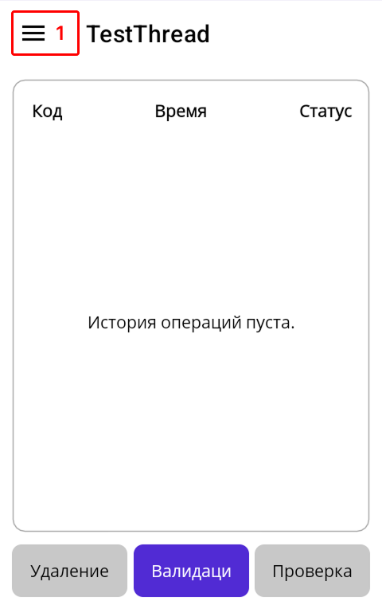  Рисунок 10 – Кнопка меню | 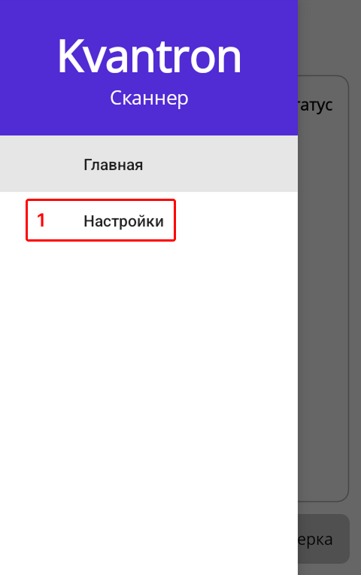  Рисунок 11 – Пункт «Настройки»

4. Работа с кодами маркировки

4.1 Режим «Валидация»
1. На главной странице по умолчанию включен режим «Валидация» (см. Рисунок 12 Цифра 1).
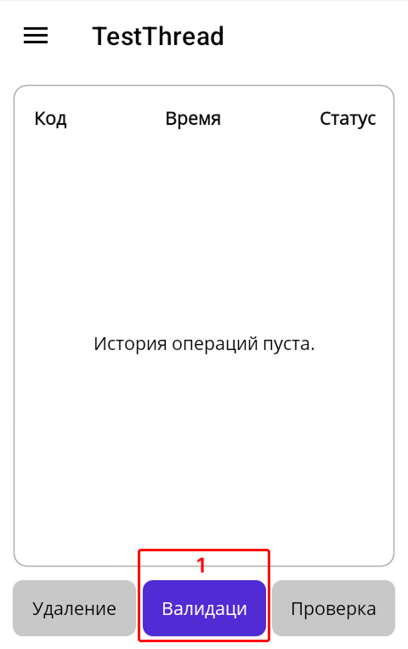
Рисунок 11 – Режим валидации кодов
2. Наведите сканер ТСД на маркировочный код и выполните сканирование.
3. После сканирования откроется окно с результатами. В заголовке окна отображается отсканированный КМ. Также отображается:
- Статус КМ (см. Рисунок 12,13,14 Цифра 1).
- Пояснение к статусу (см. Рисунок 12,13,14 Цифра 2).
4. Ознакомьтесь с результатом и нажмите кнопку «ОК», чтобы перейти к сканированию следующего КМ (см. Рисунок 12,13,14 Цифра 3).
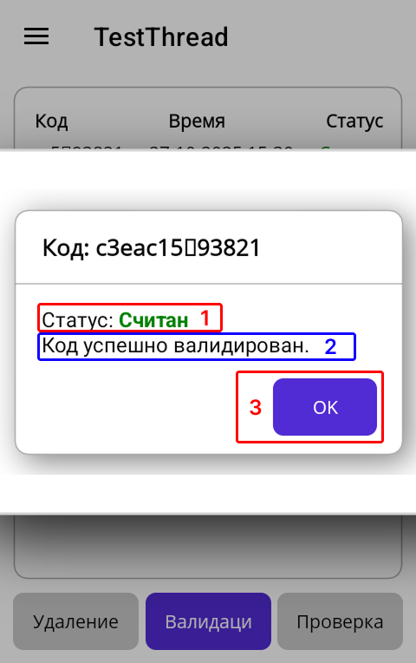  Рисунок 12 – Считан | 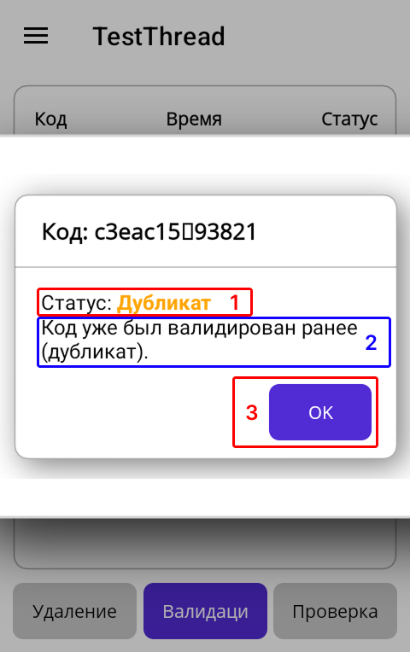  Рисунок 13 – Дубликат | 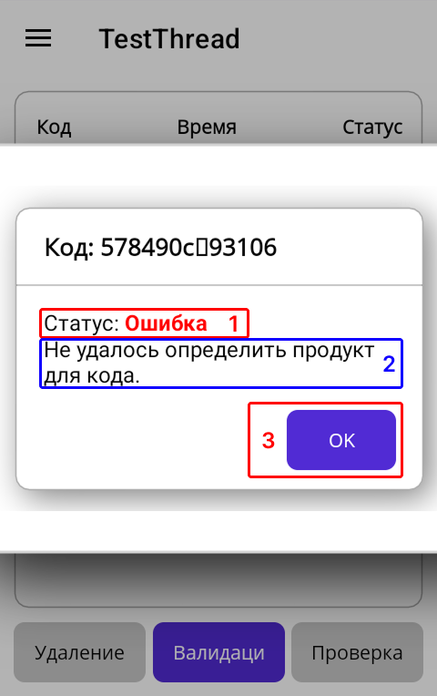  Рисунок 14 – Ошибка
5. Результаты сканирования отображаются в таблице на главной странице (см. Рисунок 15 Цифра 1). Статус каждого КМ отображается в столбце «Статус» (см. Рисунок 15 Цифра 2).
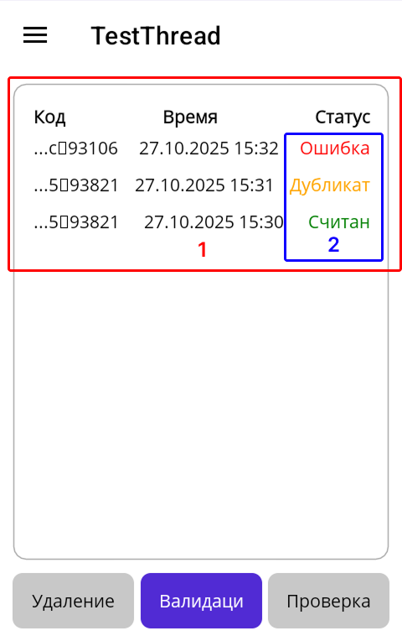
Рисунок 15 – Таблица результатов

4.2 Режим «Удаление»
1. На главной странице переключитесь в режим «Удаление» (см. Рисунок 16 Цифра 1).
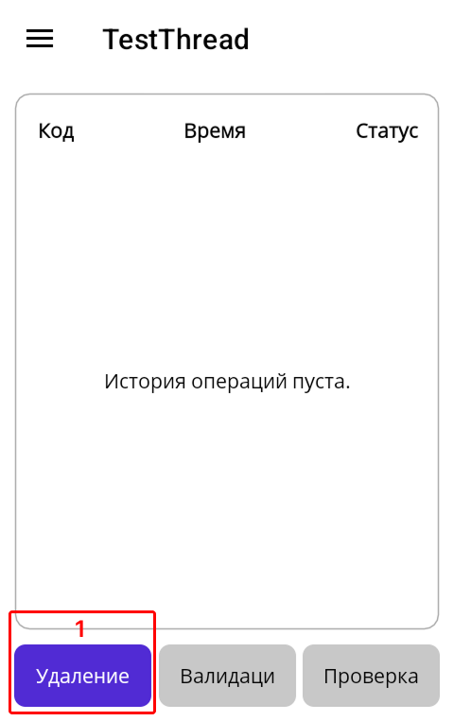
Рисунок 16 – Режим удаления
2. Выполните сканирование КМ. Откроется окно с результатами.
3. В окне результата отобразится:
- Статус удаления (см. Рисунок 17 Цифра 1).
- Пояснение к статусу (см. Рисунок 17 Цифра 2).
- Если КМ не найден, появится соответствующее сообщение (см. Рисунок 18 Цифра 1).
4. Нажмите кнопку «ОК», чтобы перейти к следующему сканированию (см. Рисунок 17 Цифра 3, Рисунок 18 Цифра 2).
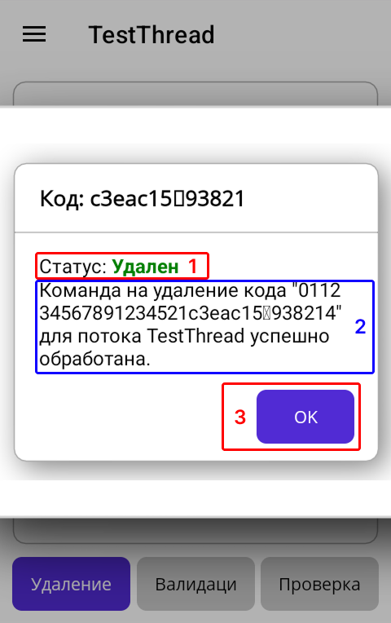  Рисунок 17 – Удален | 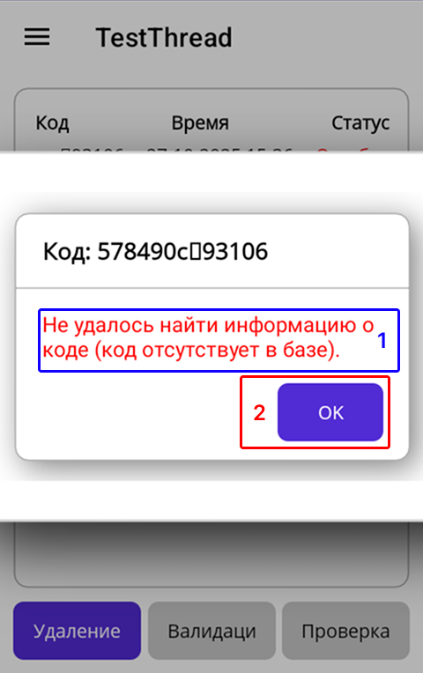  Рисунок 18 – Ошибка
5. Результаты удаления также отображаются в таблице на главной странице (см. Рисунок 19 Цифра 1), в столбце «Статус» (см. Рисунок 19 Цифра 2).
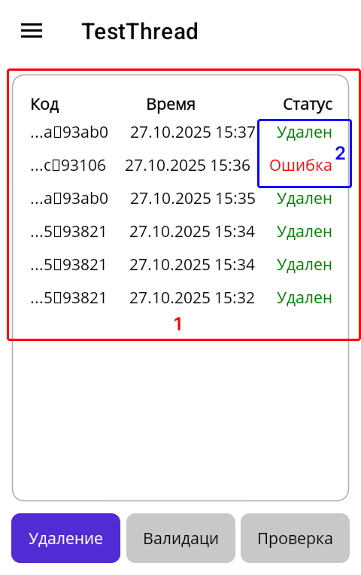
Рисунок 19 – Таблица результатов

4.3 Режим «Проверка»
1. На главной странице переключитесь в режим «Проверка» (см. Рисунок 20 Цифра 1).
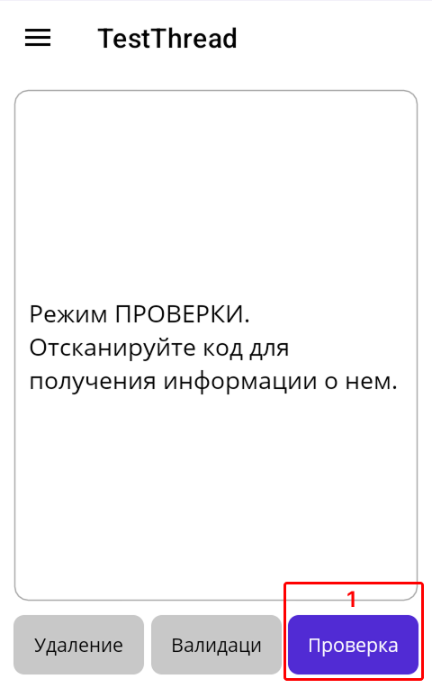
Рисунок 20 – Режим проверки
2. Выполните сканирование КМ. Откроется окно с результатами.
3. В окне результата отобразится:
- Текущий статус КМ (см. Рисунок 21, 22 Цифра 1).
- Пояснение к статусу (см. Рисунок 21, 22 Цифра 2).
- Если КМ не найден, появится соответствующее сообщение (см. Рисунок 23 Цифра 1).
4. Нажмите кнопку «ОК», чтобы перейти к следующему сканированию (см. Рисунок 21-23 Цифра 3).
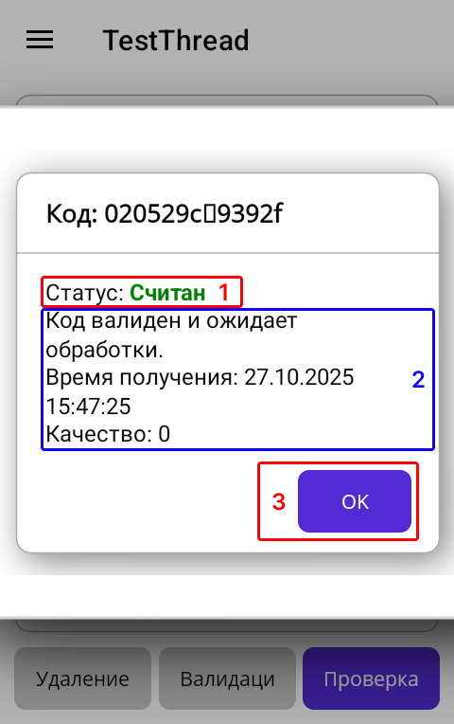  Рисунок 21 – Считан | 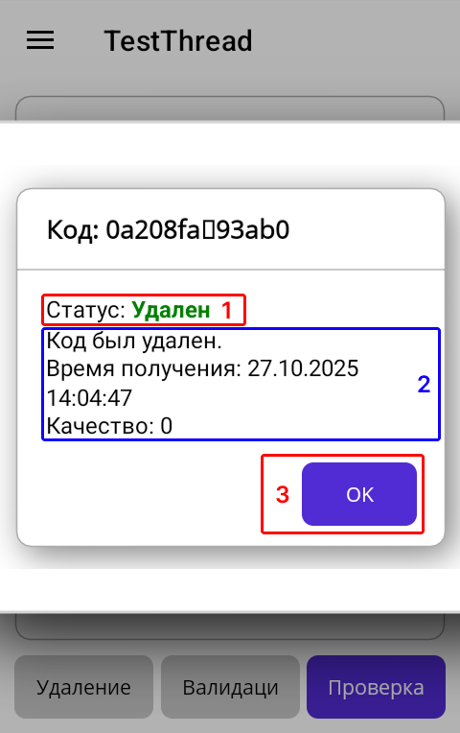  Рисунок 22 – Удален | 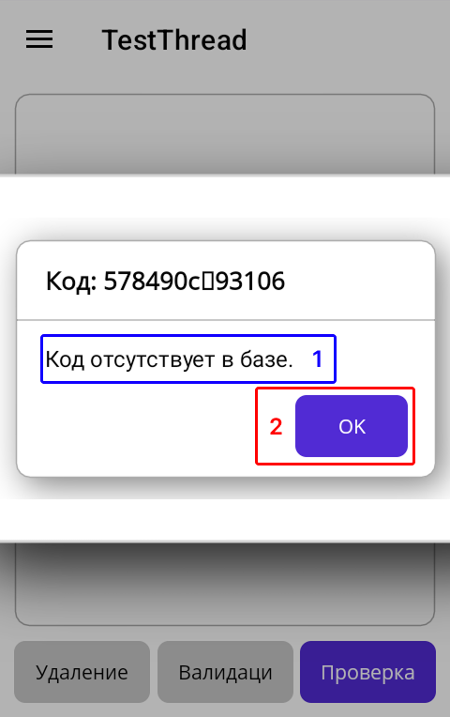  Рисунок 23 – Не в базе

5. Устранение неполадок
Типовые неполадки программы и рекомендации по действиям пользователя приведены в таблице 1.
Таблица 1 - Сообщения и рекомендации
Проблема | Решение
Не удается подключиться к серверу Kvantron.Smart.Client. | 1. Проверьте правильность введенных IP-адреса и порта в настройках ТСД.  2. Убедитесь, что приложение Kvantron.Smart.Client запущено и доступно по указанному IP-адресу и порту.  3. Проверьте сетевые настройки и настройки брандмауэра устройства ТСД и сервера.
Список потоков пуст или нужный поток не отображается. | 1. Убедитесь, что Kvantron.Smart.Client запущен и содержит хотя бы один активный поток заданий.  2. Нажмите кнопку «Получить потоки» в настройках ТСД.
Статус кода "Не найден". | Убедитесь, что код маркировки действителен и был корректно загружен в Kvantron.Smart.Client. Этот статус означает, что КМ отсутствует в базе данных.

Код маркировки (КМ) – уникальный идентификатор, наносимый на товар для его отслеживания и идентификации в системе маркировки
Поток – набор правил и операций, получаемых с Kvantron.Smart.Client
IP-адрес – уникальный сетевой адрес устройства в сети, используемый для установления соединения
Порт – числовой идентификатор конкретной службы или приложения на сетевом устройстве
Валидация – процесс проверки и подтверждения корректности кода маркировки, с последующим изменением его статуса на "Валидирован"
Удаление – процесс удаления записи о коде маркировки из базы данных
Проверка – процесс получения текущего статуса кода маркировки из базы данных без его изменения

